Тема: Уравнение.

Цель урока: повторить все об уравнении, находить их среди других записей, поясняя свой выбор, решать более сложные уравнения, применить уравнение к решению задачи.

Оборудование: интерактивный комплект, раздаточный материал, фломастеры, разноуровневые задания для учащихся.

Ход урока:
- Организационный момент.
Я приветствую вас на очередном уроке математики и напоминаю, что математика царица наук, а занятия математикой это тренировка или точнее гимнастика для ума. Итак, приступаем к данной гимнастике.
Вхождение в тему: Задание на интерактивной доске
А) Сосчитай и вставь в окошко результат;
Б) Значение каждого выражения это порядковый номер буквы алфавита; используя алфавит, напиши напротив каждого числа соответствующую букву и узнай тему урока.
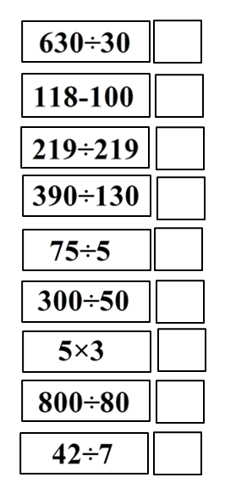
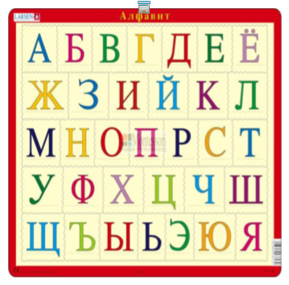



Подумай!
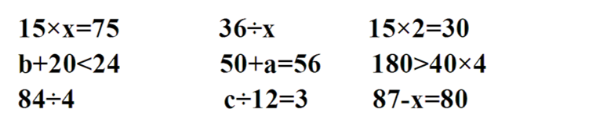
Какие из данных записей являются уравнениями? Обоснуй свой ответ.
Устно реши уравнения с объяснением. Есть затруднения в выполнении задания?
Что такое уравнение?
Что значит решить уравнение? Справочный материал учебника стр. 98

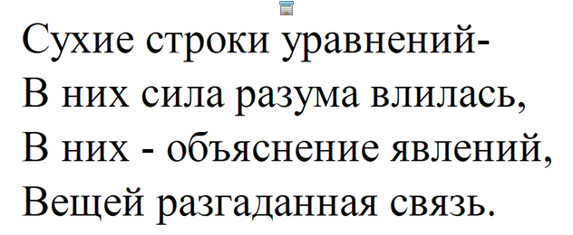
Перечитайте строки, посвященные уравнениям и объясните их смысл.

Задание2. (водоворот)


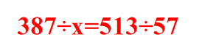


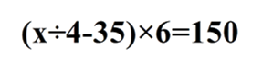

Каждая группа выполняет своего цвета уравнение , записывает решение на листке определенным цветом(красным, синим, черным) и передает другой группе для повторного решения.
Решение воспроизводится на доске.

Задание3
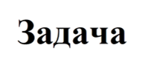

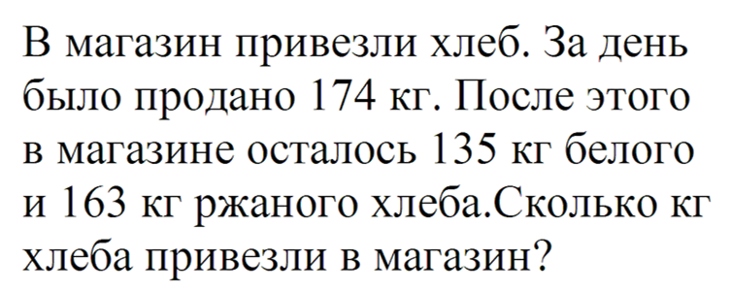

Работа в парах. Прочитайте задачу и запишите условие.
Решите задачу. (проверка на доске)
Подумайте! Можно ли иначе решить эту задачу?
Каждая группа представляет свой вариант записи уравнения к задаче.

Задание 4.
Самостоятельная работа по карточкам разного уровня.

Реши уравнение:
1 уровень.
120 + х = 200 – 75

2 уровень
35: х – 20=15

3 уровень
Составь по задаче уравнение и реши его:
Из числа 280 вычесть сумму чисел х и 40 равно 80.

Задание 5 (математический экзамен с компьютером) № 179, 180.

РЕФЛЕКСИЯ выбери и продолжи высказывание…

Домашнее задание № 15 с.75, № 395 с.73

Реши уравнение:
1 уровень.
120 + х = 200 – 75

2 уровень
35: х – 20=15

3 уровень
Составь по задаче уравнение и реши его:
Из числа 280 вычесть сумму чисел х и 40 равно 80.

Реши уравнение:
1 уровень.
120 + х = 200 – 75

2 уровень
35: х – 20=15

3 уровень
Составь по задаче уравнение и реши его:
Из числа 280 вычесть сумму чисел х и 40 равно 80.

